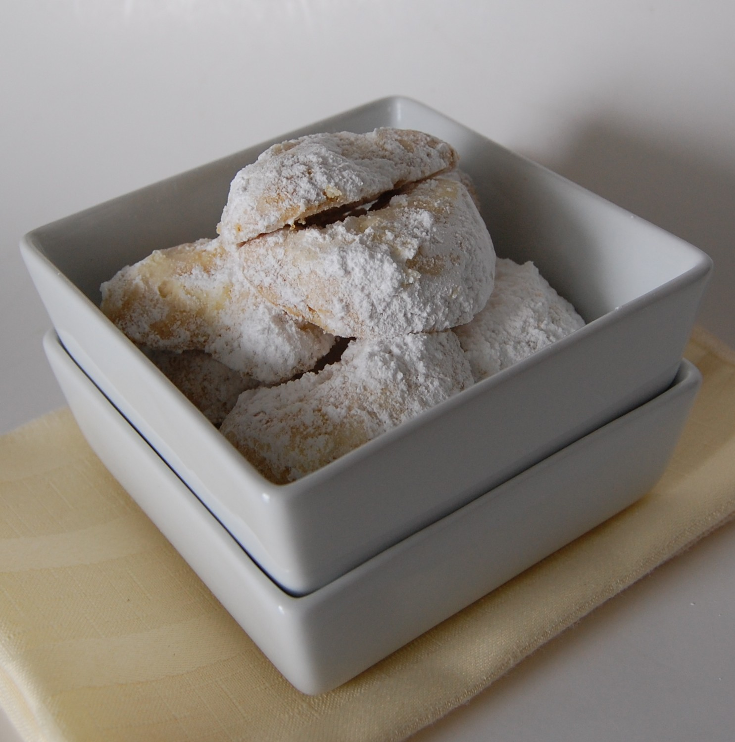 | BISCUITS GRECS AUX AMANDES ET À LA FLEUR D’ORANGER  SANS GLUTEN
Rendement : 48 à 50 biscuits
- 1 tasse de beurre non salé, ramolli (250 g)
- 1 tasse de sucre glace (125 g)
- 1 1/2 c. à thé d'extrait de vanille
- le zeste finement râpé d'une demi orange
- 1 jaune d'oeuf
- 1 1/2 c. à soupe de Brandy
- 2 1/2 tasses de farine sans gluten (425 g)
- 2 1/2 c. à thé de levure chimique
- 1/3 tasse d'amandes moulues (30 g)
- 1/3 tasse d'amandes concassées (40 g)
- 2 c. à table d'eau de fleur d'oranger
- 1 1/2 tasses de sucre glace tamisé (185 g)
Préchauffer le four à 315°F (160°C) et préparer deux plaques à biscuits en les recouvrant d'un papier parchemin ou d'un "silpat".
À l'aide d'un batteur, battre le beurre, le suce glace, la vanille et le zeste d'orange jusqu'à ce que le mélange devienne léger et mousseux. Ajouter le jaune d'oeuf et le Brandy et continuer de battre jusqu'ils soient bien amalgamés.
Tamiser la farine et la levure chimique dans un grand bol, ajouter la poudre d'amandes et les amandes concassées. Incorporer les ingrédients secs au mélange crémeux jusqu'à ce qu'une boule se forme dans le bol du malaxeur.
À l'aide d'une cuillère à thé, former des boules de la grosseur d'une noix, les rouler entre ses mains et les recourber légèrement pour former de petits croissants. Les déposer sur les plaques en les espaçant légèrement car ils vont prendre un peu d'expansion. Cuire 20 minutes en retournant les plaques à mi-cuisson, ou jusqu'à ce qu'ils colorent légèrement.
Retirer les plaques du four et attendre 5 minutes. À l'aide d'un pinceau, badigeonner très légèrement chaque croissant avec un peu d'eau de fleur d'oranger et les rouler dans le sucre glace tamisé. Les déposer sur une grille jusqu'à ce qu'ils soient complètement refroidis. Les mettre ensuite sur une assiette ou dans un bol quelconque et les saupoudrer du reste du sucre glace ou en ajouter de façon à ce qu'ils en soient bien enrobés.

